Książki do oddziału przedszkolnego na rok szkolny 2022/23

W roku szkolnym 2022/23 będziemy pracować na książkach wydawnictwa MAC „Strefa przedszkolaka”
Dla dzieci 6 letnich przeznaczony jest pakiet B+.
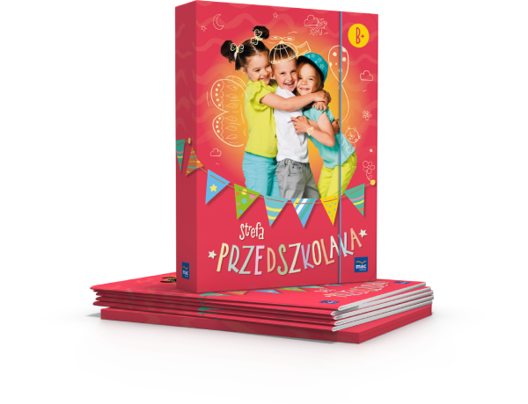
Dla dzieci 4 i 5 letnich pakiet B. 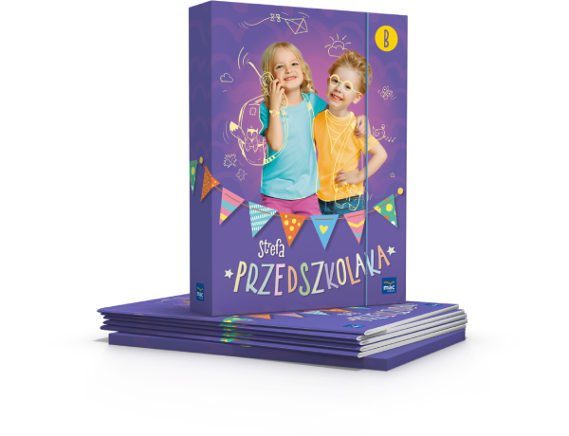
Dzieci 3 letnie nie maja książek.
Rodzice zakupują książki we własnym zakresie.
Jolanta Sołtys

